Автор: **Куанышкалиева Гульнара Айдарбековна**

Название учреждения образования **КГУ «Щербаковская средняя школа имени Мариям Хакимжановой отдела образования акимата Алтынсаринского района»**

Должность **учитель начальных классов**

Предметное направление  **математика**

Квалификационная категория **высшая**

Тема **Прямой угол. Острый и тупой углы.**

Класс **2**

Форма проведения **урок**

Год проведения **2017**

**Реализация модуля «Новые подходы в преподавании и обучении» в рамках 1 урока: применение оценивания для обучения.**

Тема: **Прямой угол. Острый и тупой углы.**

Цель урока: уметь распознавать прямой, острый и тупой углы.

Задачи:

1. Учить определять острые и тупые углы с помощью модели прямого угла (угольника).

2. формировать умение оценивать собственные учебные достижения и достижения одноклассников через процессы самооценивания и взаимоценивания.

3. Развивать коммуникативные, интеллектуальные и общеучебные умения, умение работать в группе.

Оборудование: проектор, интерактивная доска, презентация, карточки с заданиями для групп,листы само и взаимооценивания, геометрические фигуры, чертёжные инструменты: линейка, треугольник.

Ход урока:

1. **Организационный момент: настрой на работу, активизация внимания учащихся**.

* Здравствуйте, ребята!

«Вот звонок нам дал сигнал:

Поработать час настал.

Так что время не теряем

И работать начинаем»

–Для того, чтобы работать в течение урока продуктивно, нам необходимо организовать группы. Посмотрите на спинки ваших стульчиков. Что вы на них видите? (на спинку каждого стульчика прикреплены фигурки

* - Ребята, организуйте группы: у кого изображены треугольники – это одно группа, прямоугольники – это вторая группа, шестиугольники – это третья группа.
* Давайте вспомним правила работы в группе:

***«Правила работы в группе»***

1. *Слушай, что говорят другие.*
2. *Делай выводы об услышанном, задавай вопросы.*
3. *Говори спокойно ясно, только по делу.*
4. *Анализируй свою деятельность, вовремя корректируй недостатки.*
5. *Помогай товарищам, если они об этом просят.*
6. *Точно выполняй возложенную на тебя роль*.

* Сегодня на уроке мы будем много работать, а оценивать свою работу и работу своих одноклассников вы будете самостоятельно. Для этого на столе для каждого из вас лежат листы само и взаимооценивания.

|  |  |  |
| --- | --- | --- |
| задание | Моя оценка (самооценивание) | Оценка одноклассника  (взаимооценивание) |
| Математический диктант |  |  |
| Индивидуальное задание 1 |  |  |
| Индивидуальное задание 2 |  |  |

* А оценивать работу мы будем по критериям:

- оценку «5» ставим, если нет ни одной ошибки;

- оценку «4» ставим, если одна или две ошибки;

- оценку «3» ставим, если три ошибки.

**2.** **Математический диктант**

Итак, начнём работу. А начнём мы с вами с математического диктанта (работаем в тетради, пишем только ответы)

1. Какое число надо увеличить на 9, чтобы получить 16?  
2. Найдите сумму чисел 9 и 7.

3. От какого числа надо отнять 5, чтобы получить 14.  
4.Напишите самое маленькое однозначное число.  
5. В одном отрезе 6 м материи, а в другом на 3 м больше. Сколько метров материи в двух отрезах?.

6. Найдите сумму чисел 54 и 1.  
7. Найдите разность чисел 40 и 1.  
8. Сколько дециметров в 1 метре?  
9. Сколько сантиметров в 1 дециметре?  
10. Сколько минут в 1 часе?

11. Увеличь наименьшее однозначное число на 6.

12. Вычисли сумму чисел 1 и 9.

13. В клетке 8 мышат. 3 мышонка беленьких, а остальные серенькие. Сколько сереньких мышат в клетке?

- Сейчас мы обменяемся друг с другом тетрадями и проверим работу, оцениваем по критериям. ( правильные ответы: 7, 16, 19, 1, 15, 55, 39, 10, 7, 10, 5)

-Оценки внесите в лист оценивания.

**3. Работа над новым материалом:**

- Сегодня мы узнаем о видах углов - **прямых**, **острых**  и **тупых** углах.

- Какие странные названия - прямой, острый, тупой.

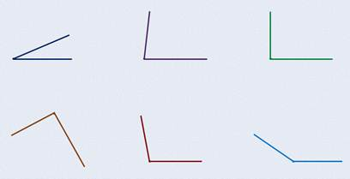- Что же такое угол? Если мы поставим точку, а от этой точки проведём прямую, у нас получится прямая, ограниченная с одной стороны точкой. Такая линия называется **луч**. А если из этой же точки мы проведём ещё один луч, то у нас получится **угол**. При этом точка, из которой были проведены лучи, называется **вершиной** угла, а сами лучи в этом случае называются **стороны** угла.

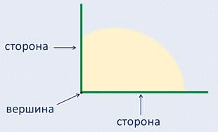

Среди них вы можете увидеть и острые, и прямые, и тупые углы.

- А как же мы отличим, какие из углов острые, какие - прямые, а какие - тупые?

- Начнём мы с прямого угла. А работать мы будем в группе. Задание группам: посмотрите на этот лист бумаги. Сейчас мы перегнём его вдвое, потом ещё раз вдвое. Только сгибать надо аккуратно. Так, чтобы линии сгиба совместились и не выглядывали одна из-под другой. Наш лист сложен в 4 раза. И вот получился угол. Покажите, какой угол у вас в группе получился. Такой угол, который образуется аккуратным сгибанием листа в четыре раза, называется **прямым** **углом**.

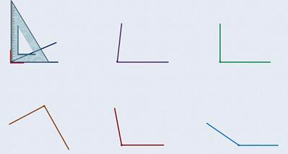А сейчас развернём лист бумаги:

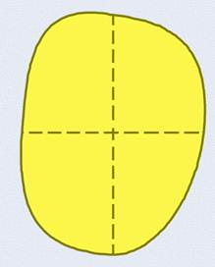

Видите, на нём видны линии сгиба. И у вас видны уже четыре угла с одной общей **вершиной**. А ещё есть специальная **линейка**-**треугольник**. У неё один угол прямой и два острых. Сейчас мы положим такую линейку на наш лист бумаги так, чтобы вершины прямого угла линейки и углов на бумаге совместились. А теперь попытаемся совместить стороны. Получилось?

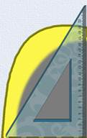

- Да, стороны прямого угла треугольника точно легли на стороны прямого угла на бумаге.

- Теперь так же положим линейку и на остальные три угла. Как видите, и здесь совмещаются стороны. Значит точно, все эти углы одинаковые. Все они – **прямые**.

- С прямыми углами понятно. А что же это за углы - острые и тупые.

- Я хочу вам показать один угол. Видите, он такой острый, что его вершиной даже можно слегка уколоться.

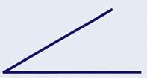

А теперь посмотрите, угол развернулся, раскрылся. Его вершиной уже вряд ли можно уколоться. Теперь угол стал **тупым**:



А теперь давайте вернёмся к тем углам, которые мы начертили. Сейчас на первый угол кладём линейку.

Вершина линейки совмещается с вершиной угла. Одна из сторон линейки совместилась со стороной угла, а вот вторая спряталась под треугольником. Значит, угол раскрыт меньше, чем прямой угол треугольника. Такие углы, которые раскрыты меньше прямого угла, называются **острыми** углами.

Посмотрите на следующий угол. Он раскрыт значительно шире первого, но, когда мы прикладываем к нему линейку:

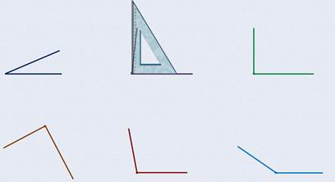

Видно, что одна из сторон опять спряталась под линейку. Значит, этот угол тоже острый.

Переходим к следующему углу:

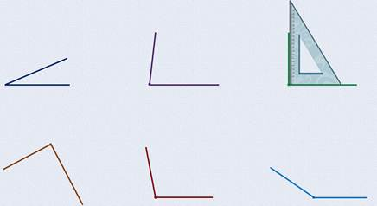

Его вершина и стороны точно совместились с вершиной и сторонами прямого угла линейки. Как вы думаете, какой это угол?

- Конечно, прямой!

- Совершенно верно. Этот угол прямой. А вот этот?

- Наверное, острый. Видите, как он наклонился.

- А если приложить линейку? Ну что, какой угол?

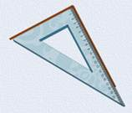

- Ну что же, продолжим. Рассмотрим следующий угол:

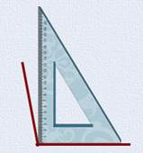

Посмотрите, между второй стороной линейки и стороной нарисованного угла как будто ещё один уголок появился. Значит, этот угол раскрыт немного шире, чем прямой. Такие углы, которые раскрыты больше прямого угла, называются **тупыми** углами.

- Ну, а если посмотреть на последний угол, то здесь даже без линейки-треугольника понятно, что он тупой.

- Да, это очень хорошо видно. Но мы всё-таки приложим линейку и к нему:

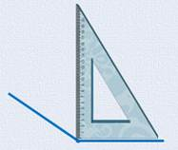

Сейчас очень хорошо видно, что этот угол раскрыт намного шире прямого. Конечно, он - тупой.

**4. Физминутка:**

1. Показать руками острый угол
2. Показать руками тупой угол
3. 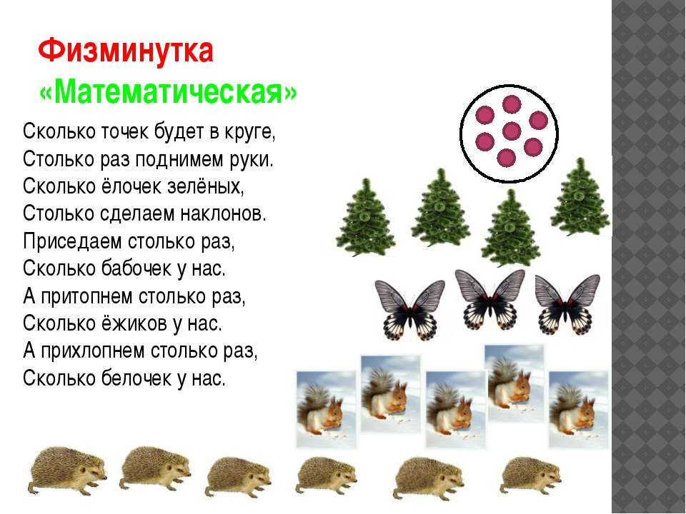Показать руками прямой угол
4. **Закрепление материала.**

**5. Закрепление полученных знаний:**

**-**сейчас проверим, как же вы, ребята, усвоили тему урока. Задание группам: у вас на столах лежат карточки с заданиями, выполните их и обменяйтесь с другой группой для взаимооценивания.

Задание 1 для групп:

*Напишите, в каких фигурах есть прямые углы?*

*Напишите названия прямых углов.*

*– В каких фигурах есть острые углы? Напишите их названия..*

*– Напишите, в какой фигуре есть тупые углы.*

*В В С M*

*А С А D K N*

*M N*

*K L*

*-*Все ответы внесите в таблицу:

|  |  |
| --- | --- |
| Вопрос | ответ |
| Напишите, в каких фигурах есть прямые углы? | Прямоугольник ABCD, треугольник KMN |
| Напишите названия прямых углов*.* | в прямоугольнике все угла, в треугольнике угол К. |
| В каких фигурах есть острые углы? | В треугольнике АВС, треугольнике KMN, в четырёхугольнике KMNL |

-Обменяйтесь таблицами с ответами и оцените работу группы.

Задание 2 для групп:

- второе задание будет творческим:

- Необходимо вам, используя геометрические фигуры с прямыми, острыми и тупыми углами, выложить любой предмет на ваше усмотрение.

- также вам необходимо раскрасить фигуру, в которой все углы прямые в синий цвет, все углы острые в зелёный цвет, есть тупые углы в жёлтый цвет, есть острые и прямые углы в красный цвет)

(Дети выполняют задание на отдельном листе, используя шаблоны следующих фигур, заранее подготовленных учителем. Например это могут быть разного вида треугольники, прямоугольник, квадрат, круг и т.д.. Можно выложить домик, машинку…)

- Сейчас обменяйтесь полученными аппликациями и оцените работу группы.

При оценивании используйте следующие критерии:

Верное использование фигур – 2 балла

Верно закрашены все фигуры - 2 балла

Верно закрашены 2 фигуры - 1 балл

Аккуратность – 1 балл

Индивидуальное задание:

-Ребята, вы хорошо потрудились в группах, сейчас индивидуальная работа.

1)В тетрадях начертите самостоятельно прямой угол, острый угол, тупой угол.

2)начертите треугольник, в котором один угол прямой.

- обменяйтесь тетрадями, оцените работу одноклассника и оценки внесите в лист взаимооценивания.

1. **Подведение итога урока:**

- Ребята, что нового узнали сегодня на уроке?

– Какие открытия сделали?

– Все ли было понятно?

– Как вы сегодня работали?

– Работу какой группы вам хотелось отметить особенно?

- Почему?

Заполнение листа рефлексии (один на группу)

– Какие открытия сделали?

- Какие трудности возникли?

- Как оцениваете работу вашей группы?

- Теперь настало время оценить работу каждого на уроке, для этого в листе оценивания выведите оценку своей работы на уроке.

1. **Домашнее задание:** изготовить из картона шаблоны прямоугольника, треугольника, квадрата. (для изучения темы «Периметр»)

Приложения

(дополнительный материал к уроку)

«Лист самооценки»

|  |  |  |
| --- | --- | --- |
| Критерии | Моя оценка  (+ или  -) | Оценка других  (+ или  -) |
| Я слушал, что говорят другие… |  |  |
| Я делал выводы и задавал вопросы… |  |  |
| Я говорил спокойно, только по делу… |  |  |
| Я выполнил работу без недостатков… |  |  |
| Я помогал другим… |  |  |
| Я точно выполнял свою роль… |  |  |

***Познавательная разминка***

Мама мой взяла листок

И загнула уголок,

Угол вот такой у взрослых

Называется ПРЯМЫМ.

Если угол ýже – ОСТРЫМ,

Если шире, то – ТУПЫМ.

Я ОСТРЫЙ – начертить хочу,

Сейчас возьму и начерчу.

Веду из точки две прямых,

Как будто два луча,

И видим ОСТРЫЙ УГОЛ мы,

Как остриё меча.

А для УГЛА ТУПОГО

Всё повторяем снова:

Из точки две прямых ведём,

Но их пошире разведём.

На чертеж мой посмотри,

Он, как ножницы, внутри,

Если их за два кольца

Мы раздвинем до конца.

*(Из кн.: Тимофеевский А. П. Веселая геометрия  
для самых маленьких. М., 2005*